1、建立凸轮轮廓的数学模型。
图为往复式偏心从动件盘形凸轮的机构运动简图，B为理论轮廓线上的任意一点，在图示的直角坐标系中，B的坐标，即凸轮理论廓线上的直角坐标参数方程为：
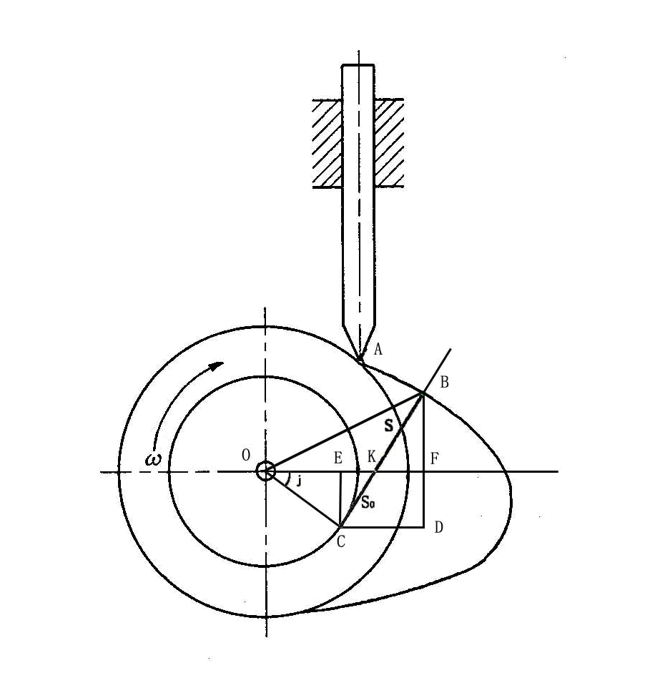

X=OE+EF=（S0+S）*Sin（J）＋e*Cos（J）
Y=BD – FD=（S0+S）*Cos（J） – e*Sin（J）
式中：
X，Y：凸轮理论廓线上的某一点坐标 (mm)
e：从动件的偏心距(mm)，OC
R：凸轮的基圆半径(mm)，OA
S₀：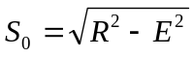(mm)，CK
J：凸轮的转角
S：S＝f(J)从动件运动方程，KB
BC＝CK十KB＝S₀十S
因为工作廓线在法线方向的距离处处相等，且等于滚子半径r’,故当已知理论廓线上的任意一点B(X,Y)时，只要沿理论廓线在该点的法线的方向取距离为r’，即得到工作廓线上的相应点B’(X’,Y’).由高等数学可知，理论廓线B点处的法线n-n的斜率（与切线斜率互为负倒数）应为
Tan a=-dx/dy=(dx/dJ)/(dx/dJ)/(-dy/dJ)=sina/cosa
注： a为理论廓线B点处的法线和X轴的夹角。
根据（1）（2）两式有
dx/dJ=(ds/dJ-e)sin(J)+(s0+s)cos(J) (3)
dy/dJ=(ds/dJ-e)cos(J)-(s0+s)sin(J) (4)
可得
Sin a=(dx/dJ)/((dx/dJ)^2+(dy/dJ)^2)^0.5 (5)
Cos a=-(dy/dJ)/((dx/dJ)^2+(dy/dJ)^2)^0.5 (6)
工作廓线上对应的点B’(x’,y’)坐标为：
x’=x-r’cos a
y’=y- r’sin a

- 从动件运行规律：五次多项式运行规律
从动件运动形式为：升—停—降—停型
推程（升）δ₁ | 远休止（停）δ₂ | 回程（降）δ₃ | 近休止（停）δ₄
等加速等减速  S₁=10h(δ/δ₁)^3-15h  (δ/δ₁)^4+6h(δ/δ₁)^5); | S₂=h | 等减速等加速  S₁=h-h(10(δ/δ₃)^3-15(δ/δ₃)^4+6(δ/δ₃)^5) | S₄=0

3、绘制凸轮曲线的程序框图
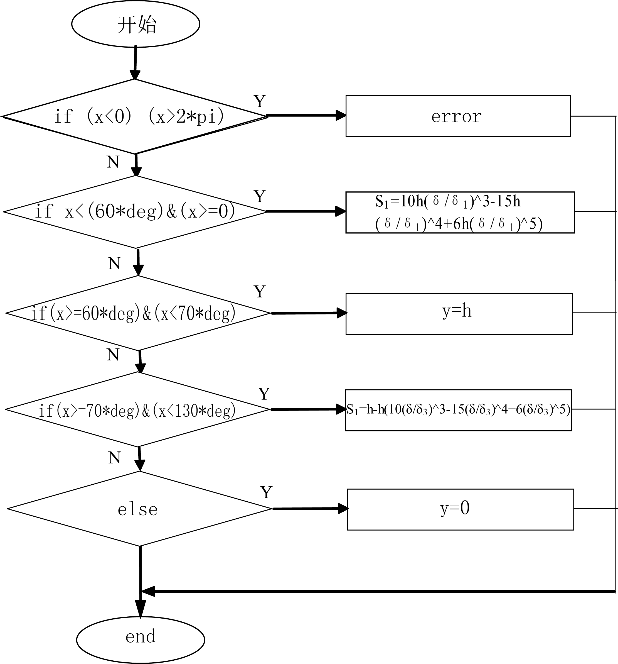
- 升回程运动函数的子程序框图
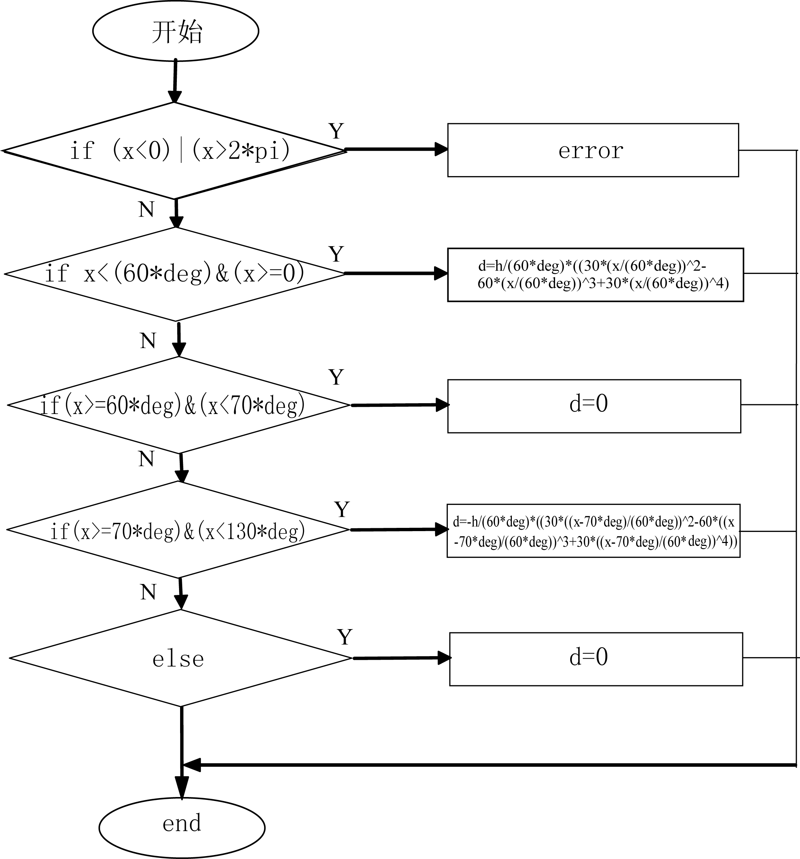
- ds/dδ运动函数的子程序框图
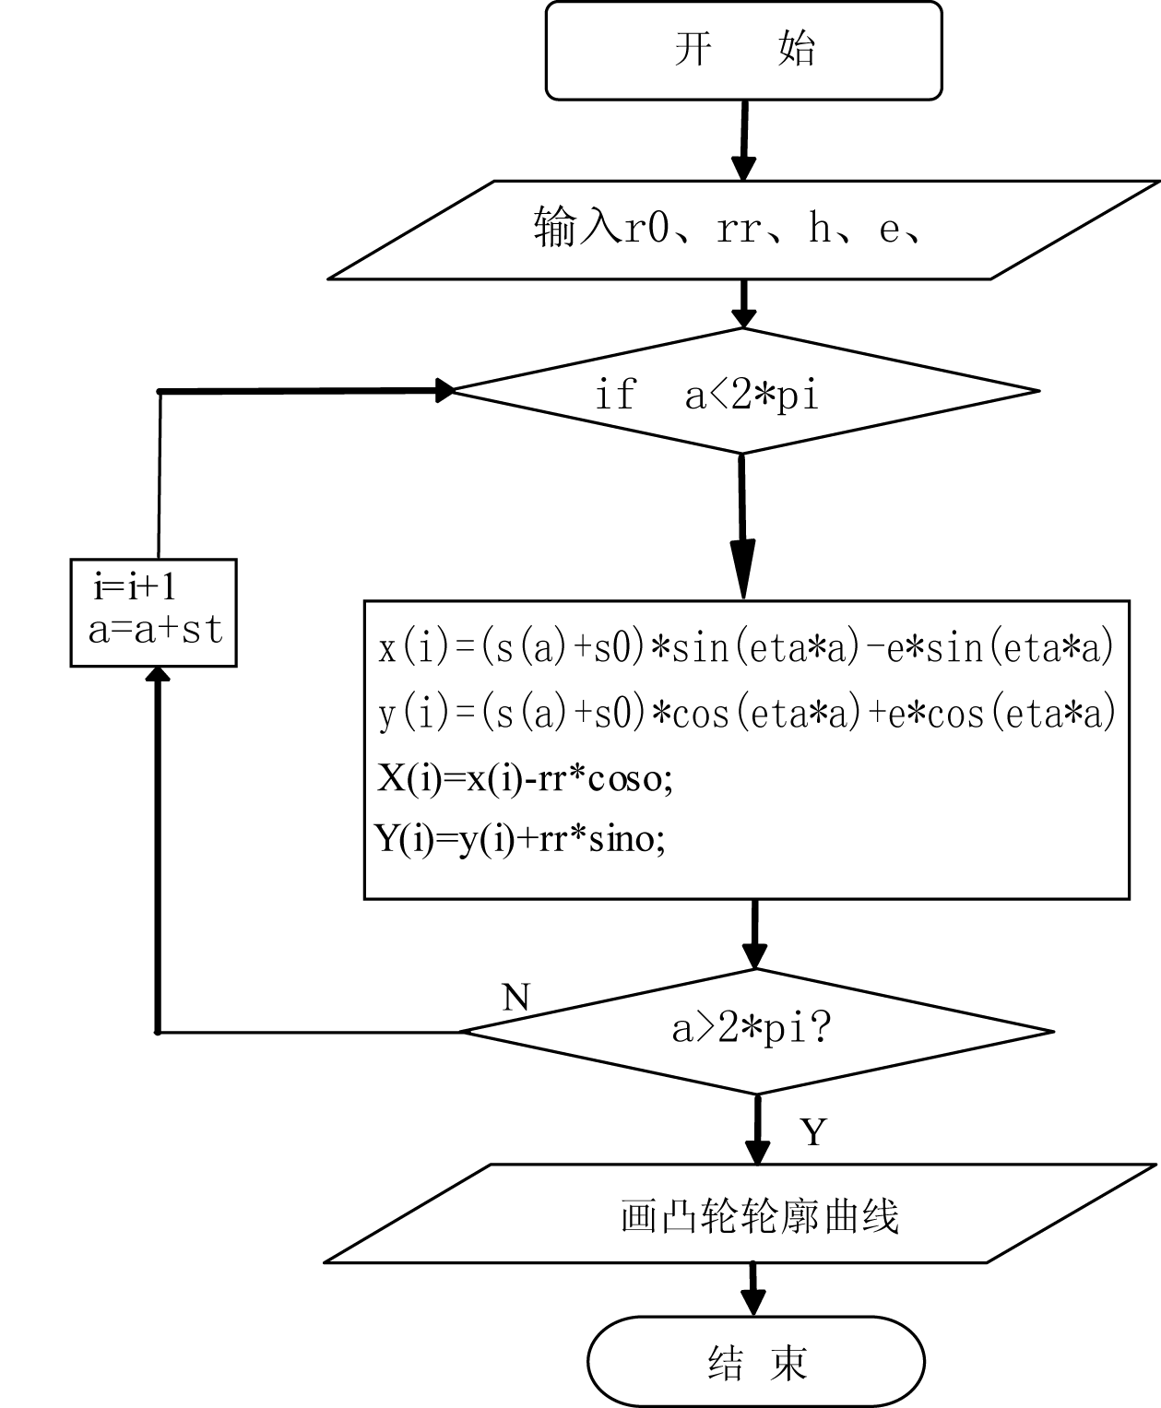
while
(3)绘制凸轮轮廓的主程序框图

定义升程的运行规律
定义远休的运行规律
定义回程的运行规律
定义近休的运行规律

绘制S－δ曲线

（4）绘制S－δ曲线的程序框图
4.编程
%（１）升回程运动函数的子程序
%s.m
function y = s(x) %申明从动件运行规律函数
deg=pi/180; %转化为弧度制的参数
h=8; %从动件行程
if (x<0)|(x>2*pi)
error('Input Range error(0~2*pi)'); else

if x<(60*deg)&(x>=0)
y=h*(10*(x/(60*deg))^3-15*(x/(60*deg))^4+6*(x/(60*deg))^5); %升程运动规律
else
if(x>=60*deg)&(x<70*deg)
y=h; %远休运动规律
else
if(x>=70*deg)&(x<130*deg)
y=h-h*(10*((x-70*deg)/(60*deg))^3-15*((x-70*deg)/(60*deg))^4+6*((x-70*deg)/(60*deg))^5);%回程运动规律
else
y=0; %近休运动规律
end
end
end
end
%（２）绘制ds/dδ运动函数的子程序
%ds.m
function d=ds(x) %申明ds/dδ运行规律函数
h=8; %凸轮2行程
deg=pi/180;
if (x<0)|(x>2*pi)
error('Input Range error(0~2*pi)');
else
if x<(60*deg)&(x>=0)
d=h/(60*deg)*((30*(x/(60*deg))^2-60*(x/(60*deg))^3+30*(x/(60*deg))^4)); %对S求导
else
if(x>=60*deg)&(x<70*deg)
d=0; %对S求导
else
if(x>=70*deg)&(x<130*deg)
d=-h/(60*deg)*((30*((x-70*deg)/(60*deg))^2-60*((x-70*deg)/(60*deg))^3+30*((x-70*deg)/(60*deg))^4)); %对S求导

else
d=0; %对S求导
end
end
end
end
%(3）绘制凸轮轮廓的主程序
%main.m
clear;
i=1;
r0=55; %基圆半径
rr=4; %滚子圆半径
e=0; %偏距
eta=1; %凸轮顺时钉转向
s0=(r0^2-e^2)^0.5;
deg=pi/180;
st=0.05*deg; %步长
a=0;
while (a<2*pi)
x(i)=(s(a)+s0)*sin(eta*a)-e*cos(eta*a); %定义理论轮廓线的X座标
y(i)=(s(a)+s0)*cos(eta*a)+e*sin(eta*a); %定义理论轮廓线的Y座标
dx=ds(a)*sin(eta*a)-eta*(s(a)+s0)*cos(eta*a)-e*eta*sin(eta*a);
dy=ds(a)*cos(eta*a)+eta*(s(a)+s0)*sin(eta*a)-e*eta*cos(eta*a);
sino=dx/(dx^2+dy^2)^0.5;
coso=dy/(dx^2+dy^2)^0.5;
X(i)=x(i)-rr*coso; %定义实际轮廓线的X座标
Y(i)=y(i)+rr*sino; %定义实际轮廓线的Y座标
i=i+1;
a=a+st;
end
plot(x,y,X,Y); %绘制理论和实际轮廓线
axis('square','equal');
grid on

主程序运行的结果为凸轮轮廓曲线：
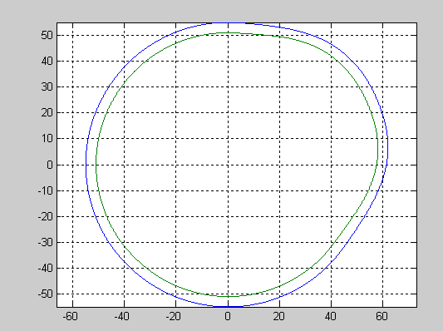

%(4）绘制S－δ曲线的程序为：
%myline.m
h=10;
deg=pi/180;
t1=linspace(0,60*pi/180); %定义升程角范围
y1=h*(10*(t1/(60*deg)).^3-15*(t1/(60*deg)).^4+6*(t1/(60*deg)).^5); %升程运动规律
t2=linspace(60*pi/180,70*pi/180); %定义远休角范围
y2=h; %远休运动规律
t3=linspace(70*pi/180,130*pi/180); %定义回程角范围
y3=h-h*(10*((t3-70*deg)/(60*deg)).^3-15*((t3-70*deg)/(60*deg)).^4+6*((t3-70*deg)/(60*deg)).^5);%回程运动规律
t4=linspace(130*pi/180,360*pi/180); %定义近休角范围
y4=0; %近休运动规律
plot(t1,y1,t2,y2,t3,y3,t4,y4) %绘制S－δ曲线
xlabel('t');
ylabel('y');
grid
程序运行的结果为：
